Информация об исполнении консолидированных бюджетов субъектов Российской Федерации
на 1 сентября 2018 года.

- Доходы составили 7 731 млрд. рублей с ростом на 12%
(+850 млрд. рублей).
- Поступление налоговых и неналоговых доходов возросло на 12% (+729 млрд. рублей), составив 6 568 млрд. рублей.
- Поступление налога на прибыль увеличилось на 17%
(+298 млрд. рублей) по сравнению с 2017 годом, объем которого составил 2 050 млрд. рублей.
- Поступление НДФЛ возросло на 12% (+253 млрд. рублей) относительно уровня 2017 года, составив 2 281 млрд. рублей.
- Поступление акцизов увеличилось на 3% (+12 млрд. рублей) по сравнению с 2017 годом, объем которых достиг
406 млрд. рублей.
- Поступление налога на имущество организаций выросло на 15% (+93 млрд. рублей) относительно уровня 2017 года, составив 715 млрд. рублей.
- Доходы от других налогов поступили в сумме 631 млрд. рублей и выросли на 13% (+70 млрд. рублей).
- Неналоговые доходы возросли на 0,6% (+3 млрд. рублей), составив 484 млрд. рублей.
- Безвозмездные поступления из федерального бюджета поступили в объеме 1 117 млрд. рублей, с ростом на 11%
(+114 млрд. рублей), что составляет 14% доходов.
- Расходы профинансированы в объеме 6 871 млрд. рублей, с ростом на 10% (+617 млрд. рублей).
- Расходы на выплату заработной платы составили 2 435 млрд. рублей, и возросли на 15% (+319 млрд. рублей).
Их доля в общем объеме расходов составила 35% (против 34% в 2017 году).
- Расходы инвестиционного характера сократились на 7%
(-40 млрд. рублей) и составляют 558 млрд. рублей, с удельным весом 8% (против 10% в 2017 году).
- Профицит региональных бюджетов 860 млрд. рублей (в 2017 году профицит - 627 млрд. рублей). С дефицитом исполнены бюджеты 9 регионов (против 28 в 2017 году), с суммарным дефицитом 17 млрд. рублей. С профицитом исполнены бюджеты 76 регионов (против 57 в 2017 году), с суммарным профицитом 877 млрд. рублей.
- Привлечение кредитов кредитных организаций составило
665 млрд. рублей, погашение - 975 млрд. рублей (в 2017 году - 783 и 1 060 млрд. рублей соответственно).
- Остатки средств бюджетов на 1 сентября 2018 года составили 2 270 млрд. рублей и возросли с начала года на 56%
(+814 млрд. рублей).
- Просроченная кредиторская задолженность на 1 сентября
2018 года составляет 34 млрд. рублей, с сокращением на 24% с начала года (64 субъекта Российской Федерации имеют просроченную кредиторскую задолженность, при этом в
39 регионах она снизилась на общую сумму 13 млрд. рублей,
а в 25 возросла на общую сумму 2 млрд. рублей. 2 региона погасили просроченную задолженность с начала года на общую сумму 19 млн. рублей).
- Государственный долг субъектов Российской Федерации составляет 2 117 млрд. рублей и снизился с начала года на 8,6% (-198 млрд. рублей).

Динамика налоговых доходов консолидированных бюджетов
субъектов Российской Федерации в 2016-2018 годах
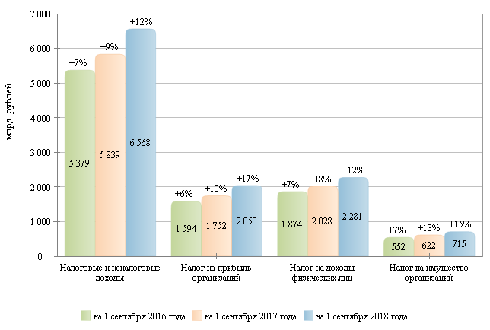

Налоговые и неналоговые доходы в 2016-2018 гг.
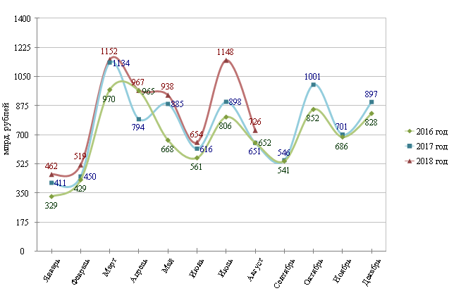

Налог на прибыль организаций в 2016-2018 гг.
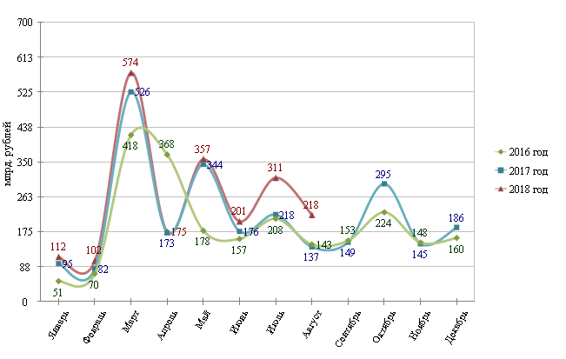

Налог на доходы физических лиц в 2016-2018 гг.
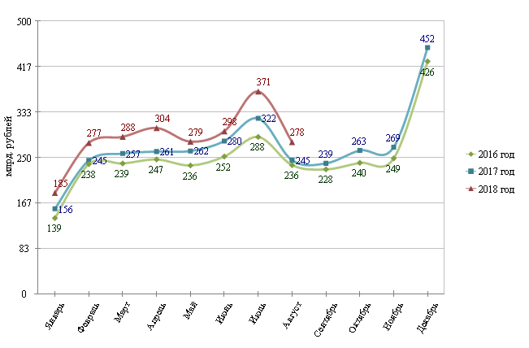

Структура налоговых доходов консолидированных бюджетов
субъектов Российской Федерации на 1 сентября 2017 и 2018 гг.
на 1 сентября 2017 года на 1 сентября 2018 года
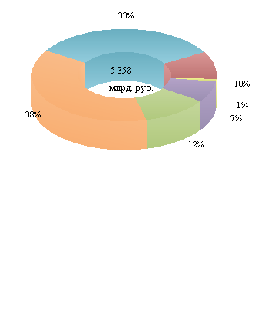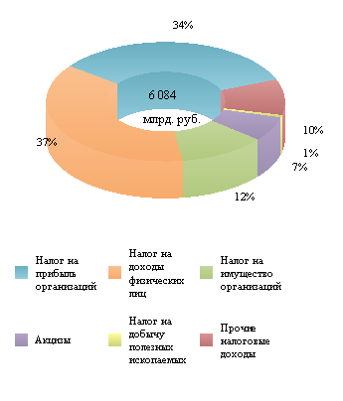

Динамика расходов консолидированных бюджетов
субъектов Российской Федерации в 2016-2018 годах
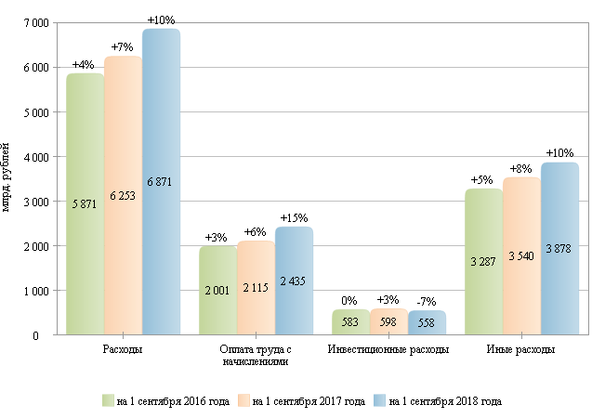

Расходы в 2016-2018 гг.
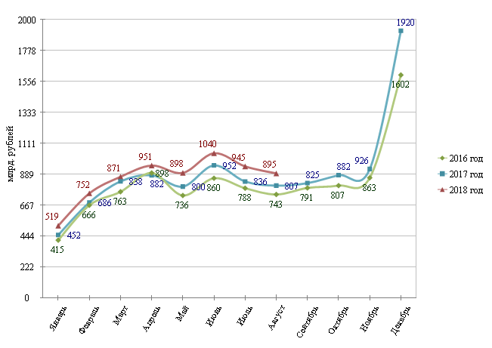

Структура расходов консолидированных бюджетов
субъектов Российской Федерации на 1 сентября 2017 и 2018 гг.
на 1 сентября 2017 года на 1 сентября 2018 года
